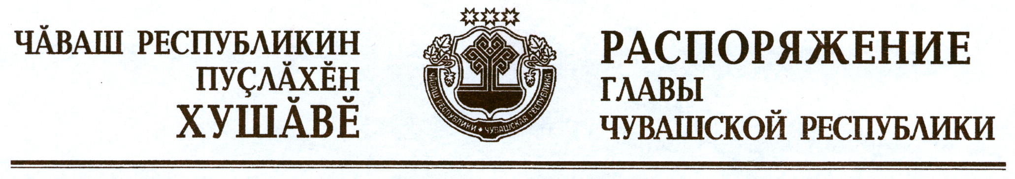

Внести в состав резерва управленческих кадров Чувашской Республики, утвержденный распоряжением Главы Чувашской Республики от 21 ноября 2012 г. № 299-рг (с изменениями, внесенными распоряжением Главы Чувашской Республики от 31 января 2013 г. № 17-рг), следующие изменения:
а) ввести:

Гаранину  Марину Леонидовну | – | заместителя директора Управления продуктов стандартного расчетно-кассового обслуживания и тарифов Департамента разработки и поддержки расчетных продуктов «Газпромбанк» (Открытое акционерное общество)
Ланцову  Ольгу Константиновну | – | начальника отдела регулирования тарифов администрации г. Чебоксары
Михайлова  Виталия Николаевича | – | генерального директора закрытого акционерного общества «Энергия», Канашский район
Силову  Ларису Владимировну | – | начальника отдела по законопроектной работе Государственно-правового управления Главы Чувашской Республики;

б) изложить наименования должностей Ложкина А.Г., Львова А.К.,
Мироновой Е.В., Федотова А.Г. в следующей редакции:

«Ложкин  Александр Геннадьевич | – | старший научный сотрудник отдела кормопроизводства государственного научного учреждения Чувашского научно-исследовательского института сельского хозяйства Российской академии сельскохозяйственных наук
Львов  Алексей Константинович | – | начальник управления молодежной политики – начальник отдела молодежных инициатив и общественных организаций Министерства образования и молодежной политики Чувашской Республики
Миронова  Елена Владимировна | – | заместитель руководителя Государственной жилищной инспекции Чувашской Республики
Федотов  Алексей Григорьевич | – | управляющий четвертым отделением закрытого акционерного общества «Агрофирма «Ольдеевская».

Глава
Чувашской Республики М.Игнатьев

г. Чебоксары
28 марта 2013 года
№ 79-рг

